UPUTE 14.5.2020. ČETVRTAK

LK: ŠARENI KIŠOBRAN: UZMITE JEDAN ČISTI LIST PAPIRA (MOŽE I U BILJEŽNICI). NACRTAJTE VELIKI KIŠOBRAN CRNIM FLOMASTEROM ILI BOJICOM (NEKA VAM NETKO POMOGNE AKO NE MŽETE SAMI). ZATIM OBOJITE KIŠOBRAN RAZLIČITIM BOJAMA.
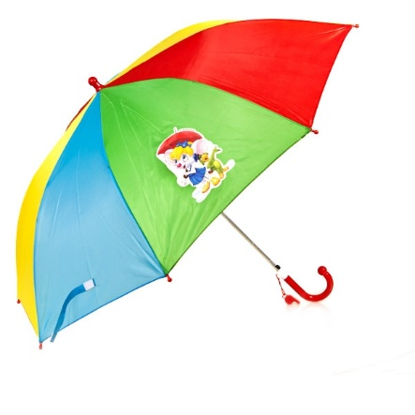

GK: PJESMA „HOKI POKI“: PJEVAJTE I PLEŠITE NA PJESMU „HOKI POKI“. RIJEČI SU VAM NA LISTIĆU OD 8.5.2020. MOŽETE KLIKNUTI NA OVU POVEZNICU I SLUŠATI PJESMU: https://www.youtube.com/watch?v=RcrZLSE0vws

SOS: PRIPREMA NAPITKA: SKUHAJTE ČAJ UZ POMOĆ UKUĆANA (PAZITE DA SE NE OPEČETE). U PRILOGU JE POSTUPAK PRIPREME ČAJA.

TZK: UBACIVANJE LOPTE: AKO NEMATE KOD KUĆE KOŠ MOŽETE UBACIVATI LOPTU U KANTU, KORITO, PLETENU KOŠARU. POKUŠAJ POGODITI KOŠ BAREM DESET PUTA. IGRAJTE LOVICE S NEKIM OD UKUĆANA. NAKON VJEŽBANJA SE OPUSTITE TAKO ŠTO ĆETE SJESTI ILI LEĆI, ZATVORITI OČI I OSLUŠKIVATI ZVUKOVE IZ PRIRODE.

